

**Anna Paula Rivera Salamea**

**1755822952**

**Psicología**

Nombre del curso:

**Desarrollo Humano III Adulto y Senectud**

ATLANTIC INTERNATIONAL UNIVERSITY

**09/2023**

Contenido

Introducción 3

Antecedentes 4

La problemática Social de los Cambios Poblacionales 5

Funcionamiento Intelectual 6

Personalidad y el Funcionamiento 7

El final de la Vida 8

La Sexualidad del Adulto 9

La Sexualidad y la Salud en la Senectud 10

Conclusión 11

Referencias 12

# Introducción

Avanzamos en el desarrollo humano, en la adultez y vejez enfrentan una necesidad de aceptar se vida con el fin de obtener una vida plena. En el proceso de madurez hay diversas dificultades o favorecedoras a la aceptación de esta nueva situación.

Durante el envejecimiento hay cambios y problemas como la pérdida del estatus laboral, pérdida de salud y pérdida de independencia. Es por eso que más temas relacionados con la adultez y la vejez se verá en el proceso de este ensayo. El envejecimiento no es un fenómeno exclusivo de las sociedades modernas; ha estado presente en todas las etapas del desarrollo social.

# Antecedentes

El envejecimiento es una transformación ordenada que le ocurre a un organismo con el transcurrir del tiempo bajo determinadas condiciones ambientales, es decir es la etapa final del desarrollo humano.

Se podría decir que el comienzo viene marcado por la declinación, que será definitiva y progresiva de las energías psicofísicas, en muchas personas se observa un envejecimiento psíquico, como tener una capacidad de reflexión mental absolutamente clara.

Se habla de envejecimiento fisiológico cuando ocurre exclusivamente con la función del paso de los años, en cambio se establece como envejecimiento patológico son aquellos que son producidos generalmente por enfermedades, las 3 características fundamentales son:

* Cronicidad o prolongación de una enfermedad: Influye enormemente en la planificación sanitaria.
* Incapacidad funcional: Es el punto final de muchas enfermedades.
* Políticas: Tendencia de conservadurismo, choques de generación y modos de vida diferentes.

En relación a la composición corporal, se produce una disminución de la masa muscular y del tamaño de los órganos y cambios en las proporciones de los compartimentos de líquidos, es decir la disminución de H2O en el cuerpo con la edad.

A nivel de aparatos, suceden los siguientes cambios:

Tejidos de sostén:

* Disminución de la capacidad de regeneración del tejido cognitivo.
* El cerebro disminuye su volumen.
* Aumento de la fuerza de cohesión y estabilidad del colágeno.

Piel y faneras:

* Piel deshidratada, menos elástica y vascularizada.
* Cambios en la piel con sequedad.
* Ulceras de éxtasis venoso en las piernas y pérdida de sensibilidad.

Lo que implica lo anteriormente mencionado es la aparición de arrugas cutáneas, fragilidad capilar, encanecimiento, alopecia, entre otros.

Aparato cardiovascular:

* Disminución de la reserva cardiaca.
* Escasas respuestas del pulso al ejercicio, aumento de la presión diferencial del pulso.

Aparato respiratorio:

* Aumento del riesgo de infecciones y broncoaspiración.
* Reducción de la fuerza de los músculos respiratorios.
* Anomalías en la ventilación y el intercambio de gases.

Sistema refri-urológico:

* Disminución de la función renal y de la capacidad de concentración.
* Trastornos del vaciamiento completo de la vejiga.
* Aumento del tamaño protático en hombres, tendencia a la incontinencia urinaria e infección.

Aparato genital femenino:

* Vaginitis atrófica.
* Predisposición a la dispareunia, hemorragias e infección.

Sistema endocrino:

* Cambios en respuesta de insulina.
* Modificación de los niveles hormonales.

Sistema hematopoyético e inmune:

* Confusión mental.
* Capacidad reducida de memorización y lentitud mental.

Sentidos:

* Ojos: Cataratas, aplanamiento corneal, astigmatismo, entre otros.
* Oídos: Disminución de la capacidad auditiva.

Músculo esquelético:

* Reducción de la fuerza muscular.
* Envejecimiento de los tendones.
* Alteraciones osteoarticulares, artritis, osteopenia y osteoporosis.

Es necesario saber que no a todas las personas les aparece cada una de las alteraciones mencionadas anteriormente, cada persona es diferente y es por eso intentar reconocer las modificaciones que se producen con el paso de los años para poder actuar a través de este conocimiento.

# La problemática Social de los Cambios Poblacionales

Las personas adultas mayores son las y los ciudadanos que tienen 65 años o más, algunos están jubiladas y reciben pensiones que les permiten vivir dignamente, mientras que otros por el contrario aún trabajan y tienen sus propios ingresos por lo que esto ayuda con los cuidados de sus nietos o nietas o de otros familiares.

Existen casos que por desgracia no cuentan con ingresos dignos ni están en condiciones de bienestar, son maltratados o son abandonados por sus familias. Unos de sus principales problemas se señalan que la soledad, la aceptación, el afecto e ingresos son inconvenientes que tienen que afrontar día tras día.

Es importante mencionar que en América Latina la población de adultos mayores va en aumento por lo que el ritmo de envejecimiento es acelerado, en Ecuador eso no es una excepción ya que esto implica un impacto en factores como la seguridad social, el cuidado de las personas y como no la reducción de la población económicamente activa para el presente y el futuro del país. A demás la Constitución señala que todas las personas son iguales y gozaran de los mismos derechos, deberes y oportunidades.

Actualmente, la población de adultos mayores abarca al 7,4% del total de los 17,5 millones de ecuatorianos. De acuerdo a esto se espera que para el 2030, el MIES (Ministerio de Inclusión Económica y Social) calcula que las personas de la tercera edad pasarían a ser el 30% de la población nacional. En el siguiente gráfico se vera la Evolución de la población de adultos mayores:

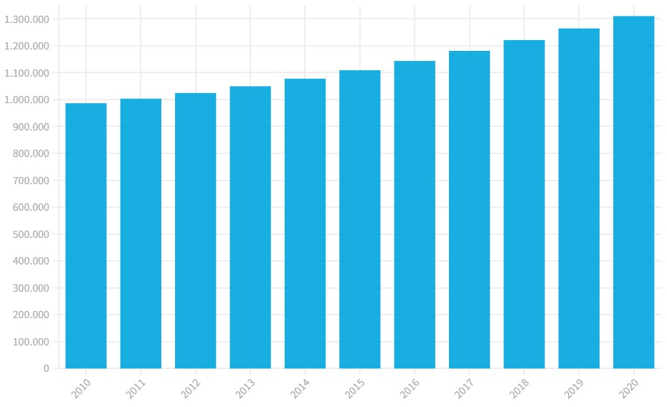

Fuente: INEC • Gráfico: Eduardo Cobos- Primicias

# Funcionamiento Intelectual

El funcionamiento cognitivo experimenta cambios en las personas mayores el declive puede que sea más lento a nivel educativo o el desempeño profesional si es el caso. Se enfatiza que los cambios cognitivos asociados con el envejecimiento se inician alrededor de la cuarta o quita década de la vida, sin embargo, se hacen evidentes en la memoria y en las habilidades especiales a partir de la sexta década y en las habilidades verbales a partir de la octava década.

En la vejez se producen deterioros en el procesamiento, aprendizaje y recuperación de la nueva información, la solución de problemas y la rapidez de la respuesta.

En algunas personas mayores tienen una afectación leve en lo que es llamado deterioro cognitivo, es decir que esas personas tienen más problemas de pensamiento que otras personas de su edad, sin embargo, con esta condición pueden cuidarse solas y realizar sus actividades normales.

Las señales de deterioro cognitivo leve incluyen:

* Perder cosas a menudo.
* Olvidar ir a eventos o citas importantes.

Saber envejecer no sólo consiste de cuidar los órganos que van fallando o prevenir como sea sino en mantener e incluso desarrollar actividad donde todavía no sido puesto en práctica.

# Personalidad y el Funcionamiento

Hacerse mayor implica una serie de transformaciones no sólo físicas y emocionales sino conductuales. No obstante, no hay que pasar por alto los cambios de personalidad del adulto mayor, incluso las obsesiones o manías comunes pueden erradicar en un problema si no se gestiona adecuadamente.

Algunas de las manías y obsesiones relacionados con los cambios de personalidad en la vejez:

* Preocupación constante por lo que puede pasar.
* Obsesión por el orden.
* Desconfianza ante cualquier situación fuera de lo rutinario.
* Obsesiones del dinero.
* Preocupación por enumerar o etiquetar todo.

Los principales problemas psicosociales del adulto mayor son:

* Mayor riesgo de accidentes: El deterioro de las capacidades cognitivas puede llevar a poner en riesgo la integridad y el bienestar física del adulto mayor.
* Aislamiento y soledad: Vienen acompañados muchas veces por el deterioro físico, puede llevar esto al aislamiento social debido a la pérdida de conexiones e interacción con otras personas.

La personalidad en la senectud se vuelve egocéntrica debido a la resistencia al cambio, a su manera a ser conservadora y autoritaria.

La depresión es una enfermedad mental en donde es un trastorno del estado de ánimo en el cual la tristeza, ira o la frustración interfieren con la vida durante semanas o por más tiempo, este trastorno no perdona edad ni género, la depresión en los adultos mayores es un problema generalizado y no es una etapa normal del envejecimiento.

Los síntomas de depresión en la vejez suelen ser diferentes a los síntomas en otras etapas:

* Mayor número de quejas somáticas relacionadas con dolores.
* Los sentimientos de ser críticos con otros.
* La satisfacción obtenida en sus logros personales son más importantes.

# El final de la Vida

Una de las metas es evitar la muerte prematura de los ancianos, es decir aquello que sucedería antes de que termine el periodo natural de la vida de esa persona. En algunas personas, el estado terminal se inicia cuando se instala una enfermedad que se sabe de por sí con un diagnóstico que será fatal, pero pudiendo la persona mayor darse cuenta del futuro mortal. Una persona anciana alcanza el estado terminal cuando puede caer en cuenta que puede morir en cualquier momento por causas naturales.

Para mostrar el lado optimista de la vejez, se apoya en la filosofía y en la única maestra que es la naturaleza misma. La sociedad suele privar a los ancianos de casi todas las obligaciones, regalándoles cuando su trabajo ya no es deseado. A demás para combatir la soledad para el adulto mayor existen algunas posibilidades, es poner a la persona en contacto con otras personas, hay instrumentos para combatir esta problemática: la risoterapia.

**Teorías del envejecimiento:**

1. Teorías Biológicas del envejecimiento. Dado la cantidad de teorías hay diferencias entre factores externos e interno. Los factores externos están referidos causas que identifican del medio ambiente y que influyen en la capacidad de sobrevivir a cualquier agresión externa. En cambio, los factores internos señalan como causas de envejecimiento, es decir el deterioro del organismo.

Las teorías tratan de explicar las causas del final de la vida y del por qué morimos y por qué están basados en las alteraciones que ocurren en nuestro organismo con el pasar años, dichas causas serían:

* 1. Teoría de disfuncionamiento del sistema inmunológico. El sistema inmunitario es una barrera de defensa en nuestro organismo. En la vejez se dice la premisa que con la edad disminuye la cantidad de este sistema a sintetizar en cantidades adecuadas. A medida que se envejece este sistema se vuelve menos eficaz en la lucha contra enfermedades.
  2. Teoría del envejecimiento celular. El proceso de envejecimiento celular es causa por una consecuencia de la carga eléctrica de los componentes celular, es decir los iones negativos de las células, estas se encargan de la importancia del ADN y se pretende que el envejecimiento es el resultado de la muerte de un número considerable de células en el cuerpo.

1. Teorías Psicológicas del envejecimiento:
   * 1. Teorías psicodinámicas de la persona. Esta teoría explica la diferencia de personalidad del joven y el anciano, establece la falta de energía. Es imputable al rechazo y al mantenimiento del equilibro normal del sistema.
     2. Teorías Conductistas. Para esta teoría es el resultado de las condiciones de aprendizaje y del entorno, es decir que la brecha de generaciones en la personalidad se basa en la adquisición de un comportamiento en respuesta a una situación, mientras que por otra parte establecería una conducta estereotipada con otra.
     3. Teorías Humanistas. Propone que la personalidad el joven se crea una libertad y según los objetivos de la persona, esto explica la diferencia del anciano considerado que el futuro que huye y el sentido del sí y explicaría el comportamiento del presente de la perspectiva del futuro.
2. Teorías sociológicas del envejecimiento:
   * 1. La teoría de la modernización: Esta dentro del modelo de Gosgnalons-Nicolet y se destaca la situación actual del anciano por apartarlo socialmente, mientras que en las sociedades mas conservadoras y tradicionales en donde ellos vivián y gozaban de un estatus elevado y eran reconocidos por su amplia experiencia y sabiduría. En el ámbito económico esta teoría destaca la descalificación de los ancianos en lo laboral ya que en la modernización exigen mayor acometividad y mejor formación en la tecnología.
     2. 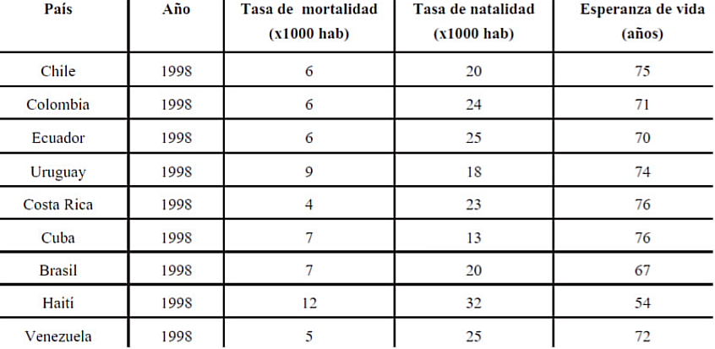Teorías funcionalistas o de socialización: Esta teoría se estudia el papel de los ancianos desde un punto de vista de la actividad, es decir se asignan roles sociales diferentes después de que el anciano se haya jubilado, ya que asocian la falta de actividad con la falta de autoestima mermando así la calidad de vida.

Fuente: UNICEF, 2000.

# La Sexualidad del Adulto

La adultez es una etapa del ser humano en donde el cuerpo va logrando un estado de evolución ideal de madurez tanto física como mental, en materia de sexualidad este es el momento de experimentar, conocer y profundizar en la propia expresión sexual.

Reproductividad: La mujer a perdido la capacidad para reproducirse, el hombre no. En especial el ser abuelos les da una nueva oportunidad de expresar su reproductividad y compartir experiencias que antes no se pudo por limitaciones de tiempo o por otra cosa.

En la adultez la fuerza de energía y la resistencia se hallan en su mejor momento, ya que el máximo desarrollo muscular se alcanza alrededor de los 25 a 3

0 años. La agudeza visual es máxima a los 20 años, decayendo a los 40 años; la perdida de la capacidad auditiva empieza antes los 25 años, el gusto, el olfato y la sensibilidad al calor y al dolor comienza a disminuir cerca de los 45 años.

La diversidad sexual y de genero hace referencia a todas las posibilidades que tienen la personas de asumir, expresar y vivir su sexualidad, así como de asumir expresiones u orientaciones e identidades sexuales.

# La Sexualidad y la Salud en la Senectud

La relación de pareja debe ser gratificante durante toda la vida, especialmente en lo referente a la sexualidad en la vejez es necesario realizar dos puntos de vista. Primero que en la sexualidad en la vejez no solo es posible sino necesaria, ya que el organismo en los hombres sigue produciendo en menor medida los niveles de testosterona y de espermatozoide, incluso después de los 70 años y para el caso de las mujeres si bien la secreción de estrógenos disminuye, pero nunca desaparece, la segunda es que el interés por la sexualidad no suene ser de menor medida y las condiciones psicológicas que se olvidan nunca desaparecen.

# Conclusión

En conclusión, el envejecimiento activo es una actitud positiva ante la vida, pero también implica incorporar conocimientos y experiencias, consideramos que los 3 pilares fundamentales para una vejez de calidad son: la seguridad, la salud y la participación social activa. Si se quiere una vida debe de ir acompañada de nuevas oportunidades de crecimiento, de autonomía, de experimentación y de calidad de vivir.

# Referencias

WwwIlogicaCl, I.-. (2018, April 17). *Algunos cambios asociados al envejecimiento - Escuela de Medicina*. Escuela De Medicina. <https://medicina.uc.cl/publicacion/cambios-asociados-al-envejecimiento/>

Salech, M. F., Jara, L. R., & Michea, A. L. (2012). Cambios fisiológicos asociados al envejecimiento. Revista Médica Clínica Las Condes, 23(1), 19–29. <https://doi.org/10.1016/s0716-8640(12)70269-9>

Qresi, E., & Qresi, E. (2020). Envejecimiento fisiológico y patológico. Qresi. <https://qresi.com/envejecimiento-fisiologico-y-patologico/#:~:text=Se%20habla%20de%20envejecimiento%20fisiol%C3%B3gico,cambios%20producidos%20generalmente%20por%20enfermedades>.

Estado de situación de las personas adultas mayores – Consejo de Igualdad Intergeneracional. (n.d.). <https://www.igualdad.gob.ec/estado-de-situacion-de-las-personas-adultas-mayores/>

Jmachado, & Jmachado. (2021). Un 60% de adultos mayores vive en situación de vulnerabilidad en Ecuador. Primicias. <https://www.primicias.ec/noticias/sociedad/adultos-mayores-pobreza-violencia-vulnerabilidad/>

González, M. F., Facal, D., & Yaguas, J. (2013). Funcionamiento cognitivo en personas mayores e influencia de variables socioeducativas - Resultados del Estudio ELES. Escritos De Psicología, 6(3), 34–42. <https://doi.org/10.5231/psy.writ.2013.1611>

García, L. (2023). Cambios en la personalidad del adulto mayor. ¿Cómo gestionarlos? Cuidum - Cuidado De Mayores a Domicilio. <https://www.cuidum.com/blog/cambios-en-la-personalidad-del-adulto-mayor/>

Miguescudero. (2022, November 24). Todo sobre los cambios psicológicos en el adulto mayor | Aprende Institute. Aprende Institute. <https://aprende.com/blog/bienestar/cuidado-del-adulto-mayor/cambios-psicologicos-en-el-adulto-mayor/>

Soto, D. P. (2019, November 8). Filosofía de la vejez I: el optimismo de Cicerón » Al Poniente. Al Poniente. <https://alponiente.com/filosofia-de-la-vejez-i-el-optimismo-de-ciceron/#:~:text=En%20la%20vejez%2C%20como%20la,se%20esfuerce%20hasta%20donde%20puede%E2%80%9D>.

Teorías de Envejecimiento. (n.d.). <https://www.tribunadelinvestigador.com/ediciones/2010/1-2/art-13/>

Tena. (2021). Sexualidad en la vida adulta: mitos y verdades - TENA. TENA. <https://www.tena.com.co/academia-tena/sexualidad-en-la-vida-adulta-mitos-y-verdades-tena/>